**FATEC FRANCA**

**ANÁLISE E DESENVOLVIMENTO DE SISTEMAS**

**PROGRAMAÇÃO ORIENTADA A OBJETOS**

**PROF. DR. DANIEL FACCIOLO PIRES**

**Valor: 8,0 pts.**

**1ª. Questão (1,0 pts)**

A classe Computador controla a utilização de um computador. O Computador pode estar **apenas** em modo “ligado” ou “desligado”, e possuir **apenas** 4 tipos de capacidade de memória RAM (4, 8, 16, 32). As variáveis devem ser encapsuladas. Assim, escreva códigos na linguagem Java:

* Defina a classe Computador e suas variáveis
* Defina os construtores da classe Computador
* Defina os métodos setters e getters da classe Computador (atenção às restrições dos valores das variáveis)

**2ª. Questão (2,0 pts)**

Considere a imagem abaixo de um caso de agregação e implemente:

1. A classes Cliente
2. A classe Unidade
3. A classe Pedido

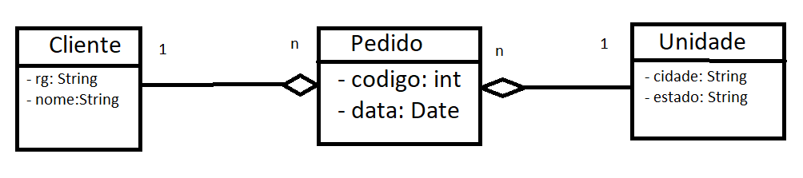

**3ª. Questão - 3,0 pts**

Considere a imagem abaixo de um caso de herança e implemente:

1. A classe Imóvel
2. A classe Apto
3. A classe Casa
4. Um exemplo de polimorfismo

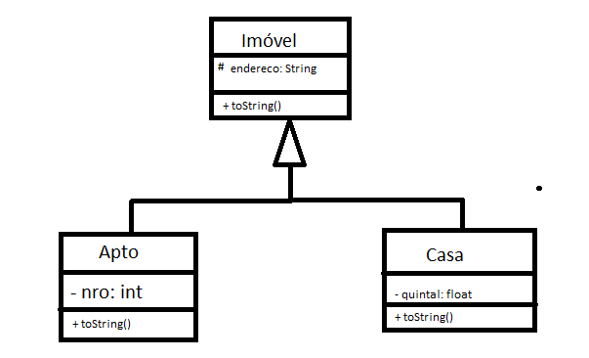

**4ª. Questão – 1,0 pto**

Analise as afirmações abaixo:

I. Todos os métodos em uma classe interface são abstratos

II. Classes interfaces podem ser utilizadas em linguagens orientadas a objeto que não permitem herança múltipla

III. Classes que implementam classes interfaces herdam comportamento (são obrigados a se comportar como) e não herdam código-fonte

Estão corretas

Escolha uma:

a. Apenas I e II

b. Todas as alternativas

c. Apenas II e III

d. Nenhum dos itens

e. Apenas I e III

**5ª. Questão – 1,0 pto.**

Assinale as afirmações abaixo a respeito de herança:

I. Um objeto de uma superclasse pode receber um objeto de uma subclasse (objSuper = objSub)

II. Um exemplo de polimorfismo generalizado é apresentado a seguir:

Superclasse obj;

obj = new SubClasse1()

obj.mostra()

obj = new SubClasse2()

obj.mostra()

III. Para que possamos explorar o polimorfismo na herança, é necessário de anulação de métodos

Estão corretas:

Escolha uma:

a. Nenhuma das alternativas

b. Todas as alternativas

c. Apenas I e III

d. Apenas I e II

e. Apenas II e III